中国重汽（2026-2028年度）翻译服务项目招标公告
招标编号：（ZBGL2026040364）

有效起始日期 | 2026-05-11 | 有效截止日期 | 2026-05-20

- 项目概况
为遴选外部翻译资源，向公司国际业务和对外合作交流提供优质翻译支持，中国重汽集团济南动力有限公司拟于2026年6月举行“中国重汽（2026-2028年度）翻译服务项目”公开招标，欢迎合格潜在投标人前来参加投标。
- 项目基本情况
- 项目名称：中国重汽（2026-2028年度）翻译服务项目
- 项目类别：直管单位非生产招标/服务/战略咨询
- 采购方式：公开招标
- 服务期限：2年
- 采购内容：
（1）中译外和外译中笔译：英语、俄语、法语、西班牙语、阿拉伯语、越南语、印度尼西亚语、马来西亚语、葡萄牙语、泰语、蒙古语、老挝语、缅甸语、德语、意大利语、波斯语、日语、哈萨克斯坦语、土库曼斯坦语、他加禄语、土耳其语、乌克兰语、荷兰语、罗马尼亚语、瑞典语、波兰语、丹麦语、芬兰语、希腊语、捷克语、斯洛伐克语、拉脱维亚语、爱沙尼亚语、斯洛文尼亚语、保加利亚语、匈牙利语共36个语种；
（2）上述36个语种的视频制作服务（配音、上字幕和后期合成）；
（3）外语笔译互译：英语和法语互译、英语和德语互译、英语和俄语互译、英语和西班牙语互译、英语和阿拉伯语互译、英语和葡萄牙语互译。
- 供应商资格条件

1.资格条件
(1)投标人须为中华人民共和国境内注册的独立法人机构，具有独立承担民事责任的能力。
(2)投标人的注册资金不低于人民币1000万元人民币，公司成立时间不少于10年（截止投标截止日），经营范围符合满足招标人需求，并在人员、设备、资金方面具有承担本项目的能力。

2.投标人须知
(1)投标人须确保遵守国家规定的各种有关投标的规定、法规、法律文件等。
(2)投标人须具有良好的商业信誉和健全的财务会计制度，财务状况和市场行为良好。没有处于被吊销营业执照、停业整顿、取消投标资格以及财产被接管、冻结或进入破产程序等。
(3)投标人未被国家企业信用信息公示系统列入严重违法失信企业名单。
(4)投标人无招标违规、谎报年度报告信息、提供虚假资质资料等行为或其他行政处罚记录。
(5)投标人近三年内在经营活动中无与本项目有关的违法及重大违规情况。
(6)投标人与招标人在以往或正在进行的合作中，不存在招标人认为的违反合同约定或违反法律法规等失信行为。
(7)投标人的经营范围满足招标项目需求。
(8)投标人须具有履行招标文件所有设备、专业技术等要求的能力。
(9)投标人须有依法缴纳税收和社会保障资金的良好记录。
(10)投标人须认可招标人的工作指令，包括但不限于节假日能正常开展工作的要求。
(11)投标人的直接或间接股东、法定代表人、董事、监事、高管非招标人单位员工及其亲属。
(12)投标人必须是最终投标、签订合同的单位，不得以任何理由将已中标项目以任何形式转包或者分包给其他单位。
(13)本次招标项目不接受联合体投标。
(14)投标人应仔细阅读并理解招标文件的全部内容，并做出实质性响应。
(15)投标人须确保项目交付物的功能满足招标文件的要求。
(16)投标人应当按照招标文件规定的内容和要求编制投标文件。
(17)投标人须确保有能力在规定期限内完成招标文件规定的全部内容。
(18)投标人在收到招标文件后，如有疑问，应以书面形式向招标人提出。答复将以书面形式发给投标人，但不指明答复来源。
(19)在投标截止日期前3天，招标人都可能会以补充通知的方式修改招标文件。
(20)无论投标结果如何，投标人应承担编制投标文件、递交投标文件、考察等所涉及的一切费用。
(21)招标人对未中标者不作任何解释。

3.应标文件的编制
拟投标人须按照“本公告第十二条“资质文件”准备以下材料的盖章电子扫描件（均需逐页加盖单位公章），并在应标时以PDF格式文件上传至“中国重汽e采通”，扫描文件必须清晰可辨：
(1)供方资质文件；
(2)企业简介文件。

4.平台注册、应标文件提交
(1)拟投标人应于5月20日17:00前完成如下工作，逾期不予受理：
①在阳光采购服务平台（http://www.ygcgfw.com/）完成注册;
②在“重汽e采通”(https://ecaitong.sinotruk.com:8012/)注册和维护信息;
首次注册供应商：请根据《SRM非生产供应商注册手册》（附件1）完成注册。
已注册供应商：请登录系统核对、更新系统中2023-2025年度财务数据。如尚未填写或信息不全，请参照《SRM非生产供应商注册手册》及时进行补充与更新，确保信息真实、完整。
(2)上传应标文件和发送邮件
①完成注册及财务数据维护后，参照《SRM系统供应商用户手册》（附件2）登录平台，进入“招投标中心-非生产类招投标-供应商应标”，按本公告第3条“应标文件的编制”要求上传文件。
②填写本公告附表1《投标报名表》，加盖公章，扫描为PDF,通过电子邮件发送至jinwc@sinotruk.com，并电话确认。
提醒：
如报名及应标阶段提供的资料不合格将被系统驳回，投标人应及时关注审核状态并按提示补充、修改。未能在要求时间内补充合格资料的，视为自动放弃投标。
- 招标文件领取
1.招标文件领取截止时间：2026年5月20日 17:00，逾期不予受理
2.招标文件领取方式：报名成功后，在“重汽e采通”下载招标文件（下载路径：中国重汽e采通-招标中心-非生产类招投标-供应商投标）。
3.答疑：截至2026年5月26日17:00，逾期不予受理
(2) 答疑联系人：靳伟程
(3) 答疑方式：电子邮件jinwc@sinotruk.com(抄送jinweicheng@163.com)
- 投标文件提交

1.投标文件电子版(要求参见招标文件)：2026年6月5日9:00前上传至“中国重汽e采通”（上传路径：中国重汽e采通-招标中心-非生产类招投标-供应商投标），逾期不予受理。
2.试译稿：2026年5月26日17:00前，译文加盖公章，扫描为PDF发送至jinwc@sinotruk.com (抄送jinweicheng@163.com)，逾期不予受理。
3.纸质版和U盘版（资质文件、技术标和商务标）：现场开标时提交给工作人员。
- 开标时间和地点
- 开标时间：2026年6月5日9:00
时间若有变动，招标人将另行通知。
2.开标地点：
地 址：山东省济南市华奥路777号，中国重汽科技大厦
开标地点：中国重汽科技大厦3楼会议室(具体会议室另行通知)
- 付款方式
付款方式：招标人以半年期商业汇票（银行承兑汇票或商业承兑汇票），按月或按季度向中标方支付翻译服务报酬。
- 发布公告的媒介
阳光采购服务平台(http://www.ygcgfw.com/) 、中国重汽官网(www.cnhtc.com.cn)
- 联系方式
1.采购人信息：
名称：中国重集团济南动力有限公司
地址：山东省济南市历城区华奥路777号中国重汽科技大厦
联系人1：郭朝琛
联系电话：17860606311
联系人2：靳伟程
联系电话：176 0640 1517
邮箱： jinwc@sinotruk.com; jinweicheng@163.com
- 投标保证金收取、缴纳有效期及罚没
1. 投标保证金的缴纳
投标保证金的缴纳形式：提交银行投标保函或从银行基本账户转账
投标保证金的金额：人民币2万元
单位名称：中国重汽集团济南动力有限公司
收款账号：37001616508050150300
开户行名称：中国建设银行股份有限公司济南天桥支行
开户行行号：105451000362
转账附言：公司名称+项目名称+投标保证金。
保证金缴纳截止时间：2026年5月26日17:00前
2.选择提交银行投标保函的拟投标人，应在开标时提交投标保函正本，作为《投标文件》的一部分，该投标保函应是不可撤销的“见索即付”保函，保函有效期应满足投标有效期要求，由招标人留存保函正本。
3.选择从银行基本账户转账的拟投标人，须在规定的时间之前将投标保证金从其单位基本帐户转出并到账，否则视为无效投标；未按规定提交保证金的拟投标人，其投标文件视为无效投标。拟投标人应充分考虑银行信息交换时间，由此带来的保证金不能按时到帐的责任由拟投标人自行承担。
4.对于没有中标的投标人，投标保证金将于招标人内部完成中标人评审并确认最终中标人后一个付款周期内予以原路返还（无息）；对于中标方，投标保证金将在签订合同后一个付款周期内原路返还（无息）。
- 其他说明
1.供应商需在阳光采购服务平台进行注册，注册后搜索该项目并进行报名。
2.供应商需在中国重汽官网搜索本项目招标公告，根据要求准备报名资料。

附表1：

投标报名表
加盖公章：
项目名称 | 中国重汽（2026-2028年度）翻译服务项目
投标单位
（全称）
投标内容 | 1.中译外和外译中笔译：英语、俄语、法语、西班牙语、阿拉伯语、越南语、印度尼西亚语、马来西亚语、葡萄牙语、泰语、蒙古语、老挝语、缅甸语、德语、意大利语、波斯语、日语、哈萨克斯坦语、土库曼斯坦语、他加禄语、土耳其语、乌克兰语、荷兰语、罗马尼亚语、瑞典语、波兰语、丹麦语、芬兰语、希腊语、捷克语、斯洛伐克语、拉脱维亚语、爱沙尼亚语、斯洛文尼亚语、保加利亚语、匈牙利语共36个语种；  2.上述36个语种的视频制作服务（配音、上字幕和后期合成）  3.外语笔译互译：英语和法语互译、英语和德语互译、英语和俄语互译、英语和西班牙语互译、英语和阿拉伯语互译、英语和葡萄牙语互译。
投标人代表
开户银行/银行行账号
法定代表人  或授权代表  签字 | 年 月 日
备注 | 签字人宣布同意如下：  1.投标人已详细审查全部“招标文件”，包括修改文件（如有）以及全部参考资料和有关附件，已经了解对于招标文件、采购过程、采购结果有依法进行询问、质疑、投诉的权利及相关渠道和要求。  2.投标人在投标之前已经与招标方进行了充分的沟通，完全理解并接受招标文件的各项规定和要求，对招标文件的合理性、合法性没有异议。  3.如中标，本投标文件至本项目服务协议履行完毕止均保持有效，本投标人将按“招标文件”及政府采购法律、法规的规定履行服务协议责任和义务。  4.投标人同意按照招标方的要求提供与投标有关的一切数据或资料。
注：请填写表格、加盖公章；在规定时间内发送至指定邮箱，并电话确认（176 0640 1517）

十二、供方资质文件

目录
1.投标函（格式附后）
2.身份、资格证明、授权委托书；（格式附后）
3.公司概况
4.营业执照复印件
5.“国家企业信用信息公示系统”中的“行政处罚信息、列入经营异常名录信息、列入严重违法失信名单”情况截图
6.投标人2023年至今不存在违法、严重违规、重大纠纷的声明
7.2023-2025年公司财务审计报告和财务报表（资产负债表、损益表、现金流量表）复印件；
8.中国人民银行征信中心查询的1个月内的“企业信用报告”
9.2023-2025年度纳税信用证明
10.投标人声明（声明投标人的直接或间接股东、法定代表人、董事、监事、高管非招标人的员工及其亲属）（格式附后）
11.投标保证金缴纳凭证，并写明付款账号、户名、开户行名称、开户行行号、保证金金额。（格式附后）

1. 投标函（格式）
致：中国重汽集团济南动力有限公司
1.经研究已收到的 中国重汽翻译服务 项目招标文件，我司决定参与投标报价。
2.我司已详细审查全部“招标文件”，包括修改文件（如有）以及全部参考资料和有关附件。
3.我司在投标之前已经与招标方进行了充分的沟通，完全理解并接受招标文件的各项规定和要求，对招标文件的合理性、合法性不再有异议。
4.我司同意所递交的投标文件在投标须知前附表规定的投标有效期内有效，在此期间内受此约束，我方的投标有可能中标，我方将受此约束。
5.如中标，除非另外达成协议并生效，招标方的中标通知书和本投标文件至本项目服务协议履行完毕止均保持有效。我司将按照招标文件及政府采购法律、法规的规定履行服务协议责任和义务。
6.我司同意按照贵方的要求提供与投标有关的一切数据或资料。
7. 投标人同意本投标有效期自开标日起90个日历日。

投标人：（盖章）

单位地址：
开户银行/银行行号：
银行账号：

法定代表人（授权代表）签字： 邮政编码：

电话： 传真：

2. 1法定代表人身份、资格证明（格式）

致：中国重汽集团济南动力有限公司

（姓名）， （性别），_____ 岁（年龄）， _（在投标人所担任的职务），系 （投标人名称）的法定代表人。
特此证明。

投标人： （盖单位章）

年 _ __ 月 ___ 日

（附：法定代表人身份证正反面复印件）

2.2法定代表人授权委托书（格式）

致：中国重汽集团济南动力有限公司
本授权委托书声明：本人（投标人之法定代表人姓名） 系（投标人名称） 的法定代表人，现授权委托（投标人名称） 的 （被授权委托代理人姓名），（被授权委托代理人身份证号），代表我公司参加贵公司组织的 中国重汽翻译服务项目招标，全权代表本公司处理投标过程的一切事宜，包括：投标、参与开标、谈判、签约等。（被授权委托代理人姓名）在投标过程中所签署的一切文件和处理与之有关的一切事务，我公司均予认可并对此承担全部责任。
委托期限：2026 年* 月 * 日至 2026年12月31日
全权代表无转委权。特此委托。

投标人名称（公章）：
法定代表人签字：
授权代理人签字：
日期：

（附：被授权人身份证正反面复印件）

3.公司概况 （格式）
此处加盖公章
公司名称 |  |  | 成立日期
公司类型 |  |  | 注册资本
法定代表人 |  |  | 营业执照号
单位住所
开户银行及
账号
经营范围
银行资信等级
纳税信用等级
财务状况 | 2025年度固定资产：  2025年度流动资金：  2025年度企业负债率： |  |  |  |  |  |  | 高工 | 中级 | 助工 | 人
其他说明

4.营业执照复印件

5. “国家企业信用信息公示系统”截图
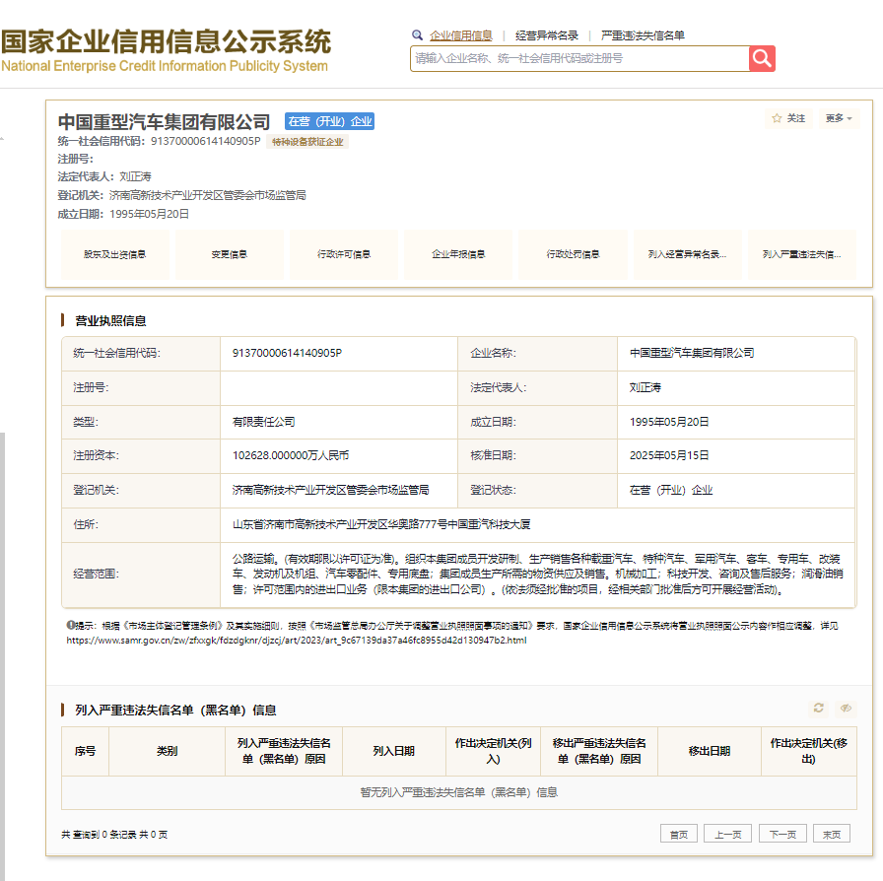
行政处罚信息截图，示例如下：
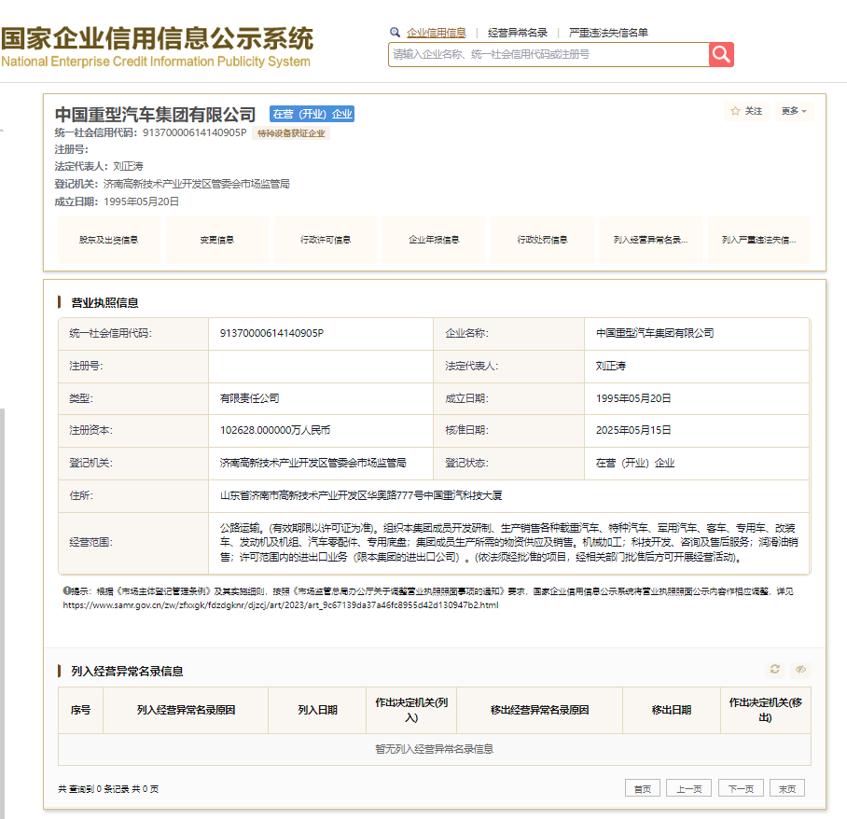
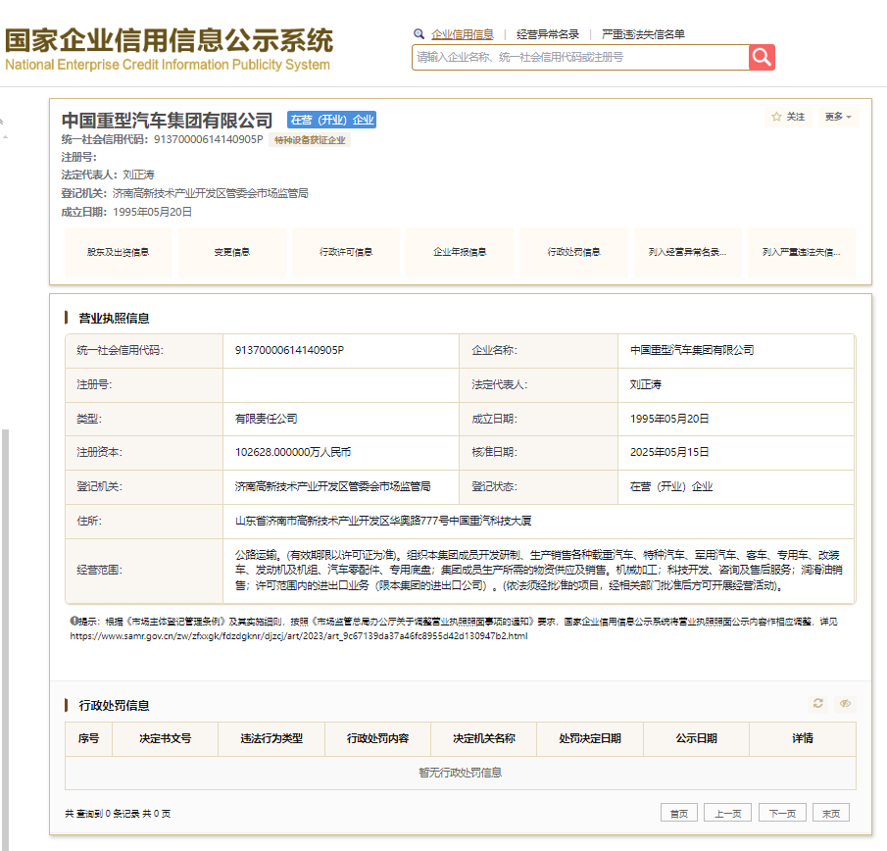
“列入经营异常名录信息” 截图，示例如下

“列入严重违法失信名单”截图，示例如下：

6. 不存在违法、严重违规、重大纠纷的声明 （格式）

致：中国重汽集团济南动力有限公司
我公司自2023年至今不存在违法、严重违规、重大纠纷情况，特此声明。我公司对该声明真实性负责。如所声明的情况不属实，本公司自愿承担由此产生的一切法律法规责任及后果，包括但不限于取消中标资格（如中标），并被列入贵公司招标采购黑名单。

投标人名称（公章）：
年 月 日

注：如2023年以来的确存在违法、严重违规、重大纠纷，应如实说明情况。

7. 2023-2025年财务审计报告和财务报表复印件

8. 中国人民银行查询的《企业信用报告》（1个月内）

投标人名称（公章）：
年 月 日

9. 2023-2025年度纳税信用证明

10. 投标人声明

致：中国重汽集团济南动力有限公司
我公司的直接或间接股东、法定代表人、董事、监事、高管均非招标人的员工及其亲属，特此声明。我公司对该声明真实性负责。如所声明的情况不属实，本公司自愿承担由此产生的一切法律法规责任及后果，包括但不限于取消中标资格（如中标），并被列入贵公司招标采购黑名单。

投标人名称（公章）：
年 月 日

注：如直接或间接股东、法定代表人、董事、监事、高管系招标人的员工及其亲属，应如实说明情况。

11.投标保证金缴纳凭证

付款账号：
户名：
开户行名称：
开户行行号：
保证金金额：
付款日期：

投标人名称（公章）：
年 月 日

附银行转账记录截图或银行保函截图

十三、技术标文件

目录
1.技术规格偏离表（格式附后）
2.自有/固定办公场所的证明材料
3.2021年至今服务的汽车行业客户情况（格式附后）
4.专职译员数量及证明材料（格式附后）
5.中国翻译协会会员证书（如有）复印件
6.ISO9001质量管理体系认证、ISO27001信息安全管理体系认证、ISO17100翻译管理体系认证证书（如有）复印件
7.自主研发的AI辅助翻译工具证明材料（如有）
8.软件著作权证书（如有）复印件
9.增值服务承诺（如有）；（格式自拟）
10.投标方认为有必要提交的其他资料（格式自拟）

1.技术规格偏离表（格式）
项目名称：
序号 | 招标要求 | 相应规格 | 是否偏离
1
2
3
4
5
…
注：1、为避免歧义，无偏离也应要提报该表，并注明“无”字。如无该表则即使在其它部分已反映，将也被视为“无偏离”。

投标人名称（公章）：
年 月 日

2. 自有/固定办公场所证明材料

公司名称
办公地点地址
产权类型 | 自有/租用
面积（平米）
产权/租赁  期限 | 何时到期

附：“房屋产权登记证书”或“租赁合同”复印件

投标人名称（公章）：
年 月 日

3. 2021年至今服务的汽车行业客户

序号 | 汽车行业企业名称 | 合同起止年份 | 主要内容
1 |  | 20XX年-20XX年 | 如：发动机维修手册
2
3
4
5
6
7
8
9
10
11
12
13
14
15
16
17
18
19
20

投标人名称（公章）：
年 月 日

附：“翻译服务合同的首、尾页”复印件 ，应清楚体现汽车行业客户的名称，合同签订的日期。（可缩印，一页A4纸2-4份，但应保证清晰）

4.专职译员数量及证明材料

序号 | 译员姓名 | 语种 | 翻译资格等级/外语等级
1
2
3
4
5
6
7
8
9
10
11
12
13
14
15
16
17
18
19
20

投标人名称（公章）：
年 月 日

附：专职译员翻译资格证书或外语等级证书复印件（可缩印，一页A4纸4-6份，但应保证清晰）

5.中国翻译协会会员证书复印件

6.ISO体系认证证书复印件

投标人名称（公章）：
年 月 日

附：体系认证证书复印件（可缩印，一页A4纸2-4份，但应保证清晰）

7.自主研发的AI辅助翻译工具证明材料

AI辅助翻译工具名称 | 功能简介

投标人名称（公章）：
年 月 日

附：AI辅助工具界面截图（可缩印，一页A4纸2-4份，但应保证清晰）

8.软件著作权证书复印件

投标人名称（公章）：
年 月 日

附：软件著作权证书复印件（可缩印，一页A4纸2-4份，但应保证清晰）

9.增值服务承诺（如有，格式自拟）

10.投标方认为有必要提交的其他资料（如有，格式自拟）

十四、附件

附件1 SRM非生产供应商注册操作手册

浏览器中输入地址;
https://ecaitong.sinotruk.com:8012/#/login
1.下载《供应商用户手册》
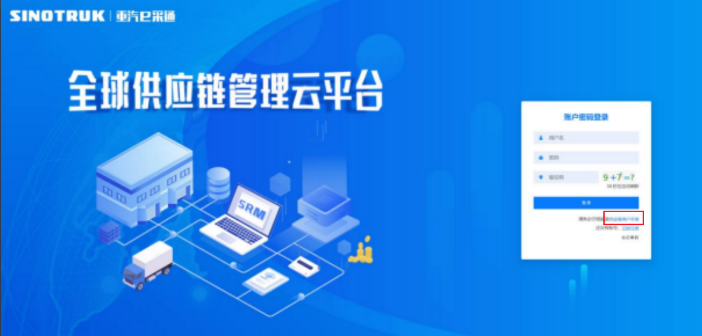

一、首次注册
1.点击立即注册
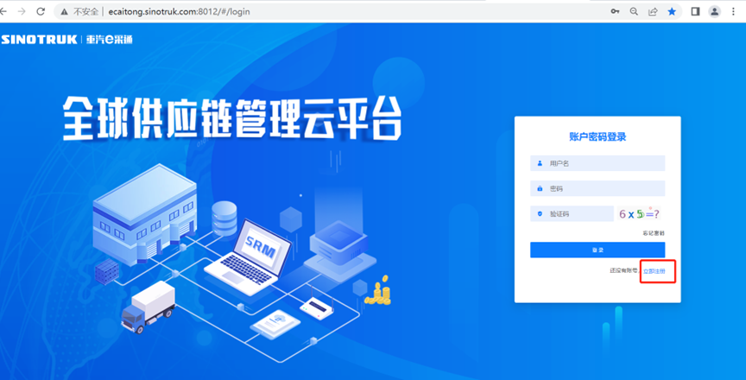
2.填写姓名、手机号码（没有注册过的），通过手机号接收验证码（区分大小写），点击完成后提示“注册成功，请重新登录”。同时系统自动给手机号发送短信，短信中告知登录账号及初始密码。需要使用此账号密码登录系统，进行供应商信息注册。

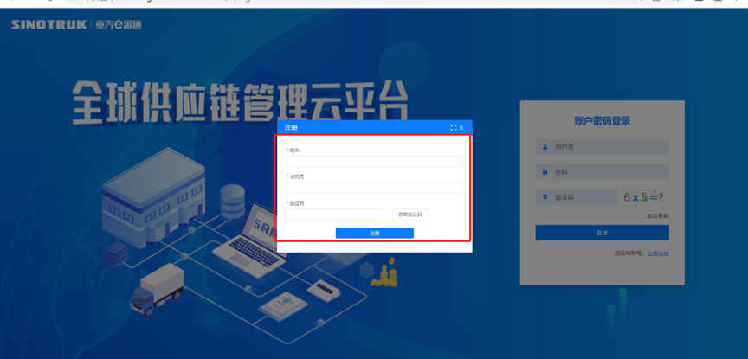
3.注册成功登录这个手机号码的账号进入系统，点击供应商注册
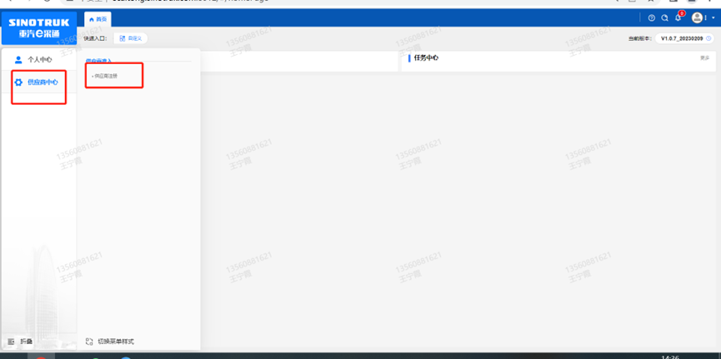
4.点击新增
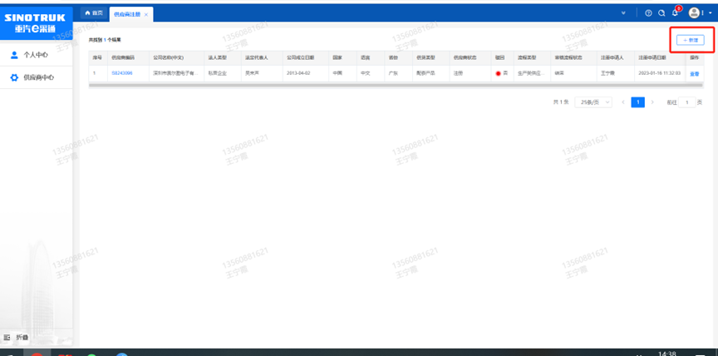
- 按要求填写所有信息，注意非生产类要填写合作单位，最后提交审批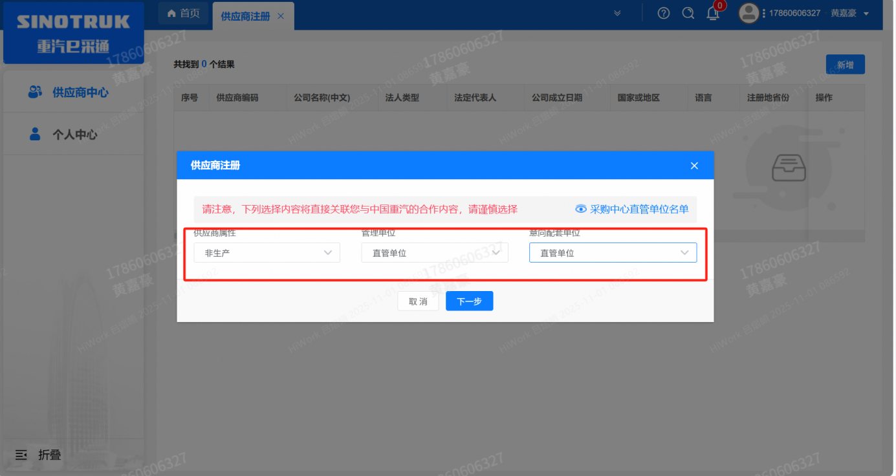
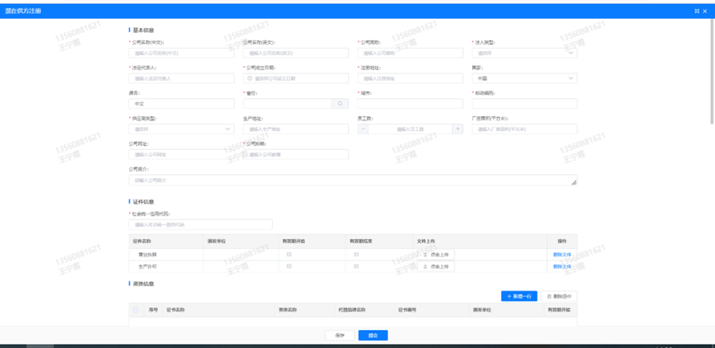
注：
- “项目名称”和“采购形式编号”见第一部分的“项目介绍”；
- 基本信息的填写尽可能完整，原则上要求供应商必须填写近三年财务指标情况；
- 管理单位选择【直管单位】、意向配套单位选择【直管单位】，配套能力“供货类别”填“直管单位非生产招标 / 服务 / 战略咨询”。
- 审核完成
①只有流程从发起到结束全部为同意才可认为供应商注册成功；
②供应商注册成功后，供应商编号会变为 bp 号（6位供应商代码）的形式；并将开展业务的供应商账号、初始密码以短信形式 发送到供应商手机中。（注：流程结束大约 10 分钟后发送新账号+新密码短信，新密码不同于游客账号初始密码）
③如果供应商注册成功，但是供应商编号还未发生改变还是 S+数字的形式，说明系统获取供应商编号失败，请联系商务联系人员处理。
- 维护近三年财务指标
1.供应商使用业务账号登录系统后，通过菜单路径：供应商中心→供应商变更→供应商财务数据变更管理，点击【发起变更】按钮，进入供应商财务数据变更填写界面。
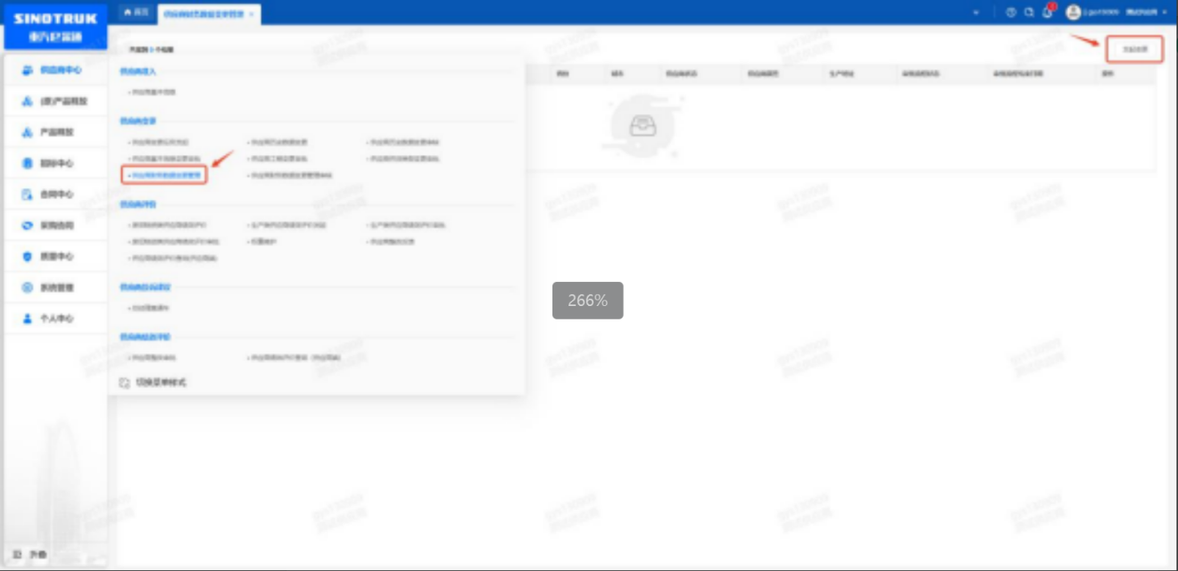

附件2 SRM系统供应商用户手册
系统网址：https://ecaitong.sinotruk.com:8012/
用 户 名：gys+供应商代码（注意：注册完毕后，用户名不要用手机号登录）
初始密码为scm@2022或@2023
供应商应标
路径：招投标中心-非生产类招投标-供应商应标
点击应标，上传文件之后点击提交。


